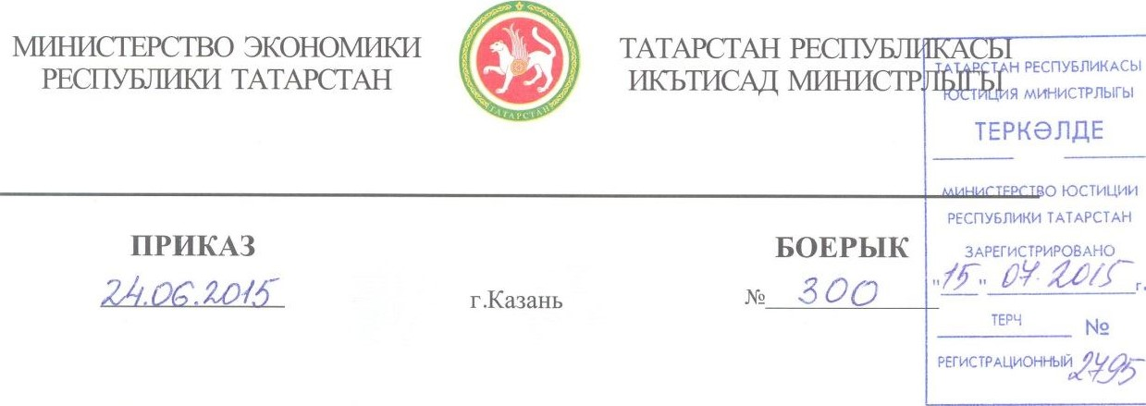
Об утверждении Перечня должностей государственной гражданской службы Республики Татарстан в Министерстве экономики Республики Татарстан, при замещении которых государственным гражданским служащим Республики Татарстан запрещается открывать и иметь счета (вклады), хранить наличные денежные средства и ценности в иностранных банках, расположенных за пределами территории Российской Федерации, владеть и
(или) пользоваться иностранными финансовыми инструментами
В соответствии с Указом Президента Республики Татарстан от 8 июня 2015 года № УП-542 «Об утверждении Перечня должностей государственной гражданской службы Республики Татарстан, при замещении которых государственным гражданским служащим Республики Татарстан запрещается открывать и иметь счета (вклады), хранить наличные денежные средства и ценности в иностранных банках, расположенных за пределами территории Российской Федерации, владеть и (или) пользоваться иностранными финансовыми инструментами», приказываю:
- Утвердить прилагаемый Перечень должностей государственной гражданской службы Республики Татарстан в Министерстве экономики Республики Татарстан, при замещении которых государственным гражданским служащим Республики Татарстан запрещается открывать и иметь счета (вклады), хранить наличные денежные средства и ценности в иностранных банках, расположенных за пределами территории Российской Федерации, владеть и (или) пользоваться иностранными финансовыми инструментами (далее — Перечень).
- Отделу кадров:
ознакомить с настоящим приказом государственных гражданских служащих, включенных в Перечень; в трехдневный срок зарегистрировать данный приказ в Министерстве юстиции Республики Татарстан; представить настоящий приказ в Департамент государственной службы и кадров при Президенте Республики Татарстан и Управление Президента Республики Татарстан по вопросам антикоррупционной политики в трехдневный срок со дня его утверждения, а в последующем, при внесении в него изменений, представлять уточненные Перечни в недельный срок после внесения изменений.
Министр  А.А.Здунов
Утвержден приказом
Министерства экономики Республики Татарстан
2015 №300
Перечень должностей государственной гражданской службы Республики
Татарстан в Министерстве экономики Республики Татарстан, при замещении которых государственным гражданским служащим
Республики Татарстан запрещается открывать и иметь счета (вклады), хранить наличные денежные средства и ценности в иностранных банках, расположенных за пределами территории
Российской Федерации, владеть и (или) пользоваться иностранными финансовыми инструментами
1, Первый заместитель министра экономики Республики Татарстан директор Департамента развития предпринимательства;
2. Заместитель министра экономики Республики Татарстан.

